中心对称与中心对称图形--知识讲解
【学习目标】
1、理解中心对称和中心对称图形的定义和性质，掌握他们之间的区别和联系；
2、掌握关于原点对称的点的坐标特征，以及如何求对称点的坐标；
3、探索图形之间的变化关系（轴对称、平移、旋转及其组合），灵活运用轴对称、平移和旋转的组合进行图案设计．
【要点梳理】
要点一、中心对称和中心对称图形
1.中心对称： 把一个图形绕着某一个点旋转180°，如果它能够与另一个图形重合，那么就说这两个图形关于这个点对称或中心对称，这个点叫做对称中心．
这两个图形中的对应点叫做关于中心的对称点．
要点诠释：（1）有两个图形，能够完全重合，即形状大小都相同；
（2）位置必须满足一个条件：将其中一个图形绕着某一个点旋转180°能够与另一个图形重合 (全等图形不一定是中心对称的，而中心对称的两个图形一定是全等的) .
2.中心对称图形： 把一个图形绕着某一个点旋转180°，如果旋转后的图形能够与原来的图形重合，那么这个图形叫做中心对称图形，这个点就是它的对称中心．
要点诠释：(1)中心对称图形指的是一个图形；
（2）线段，平行四边形，圆等等都是中心对称图形.
3.中心对称与中心对称图形的区别与联系：
 | 中心对称 | 中心对称图形
区别 | ①指两个全等图形之间的相互位置关系．  ②对称中心不定． | ①指一个图形本身成中心对称．  ②对称中心是图形自身或内部的点．
联系 | 如果将中心对称的两个图形看成一个整体（一个图形），那么这个图形就是中心对称图形． | 如果把中心对称图形对称的部分看成是两个图形，那么它们又关于中心对称．
要点二、关于原点对称的点的坐标特征
关于原点对称的两个点的横、纵坐标均互为相反数.即点关于原点的对称点坐标为，反之也成立.
要点三、中心对称、轴对称、旋转对称
1.中心对称图形与旋转对称图形的比较：
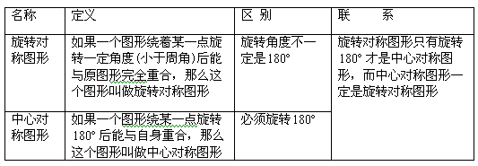
2.中心对称图形与轴对称图形比较：
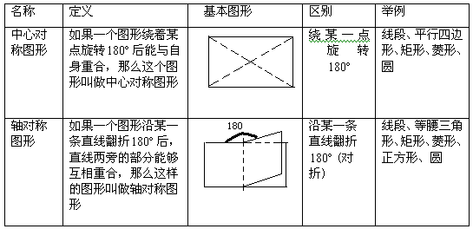
要点诠释：中心对称图形是特殊的旋转对称图形；掌握三种图形的不同点和共同点是灵活运用的前提.
【典型例题】
类型一、中心对称和中心对称图形
1.（2015春•鄄城县期末）如图，△ABC与△A₁B₁C₁关于点O成中心对称，下列说法：
①∠BAC=∠B₁A₁C₁；②AC=A₁C₁； ③OA=OA₁；
④△ABC与△A₁B₁C₁的面积相等，其中正确的有（ ）
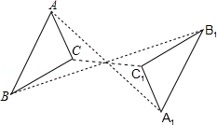 A．1个 B．2个 C．3个 D．4个
【答案】D
【解析】中心对称的两个图形全等，则①②④正确；对称点到对称中心的距离相等，故③正确；
故①②③④都正确．故选D．
【总结升华】中心对称的关键是：旋转180°之后可以与原来的图形重合.
举一反三
【变式】如图，若正方形EFGH由正方形ABCD绕某点旋转得到，则可以作为旋转中心的是（ ）
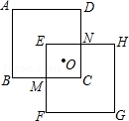
A．M或O或N B．E或O或C C．E或O或N D．M或O或C
【答案】A
2. 我们平时见过的几何图形,如:线段、角、等腰三角形、等边三角形、平行四边形、矩形、菱形、正方形中，有哪些是中心对称图形？哪些是轴对称图形？中心对称图形指出对称中心，轴对称图形指出对称轴.
【答案与解析】
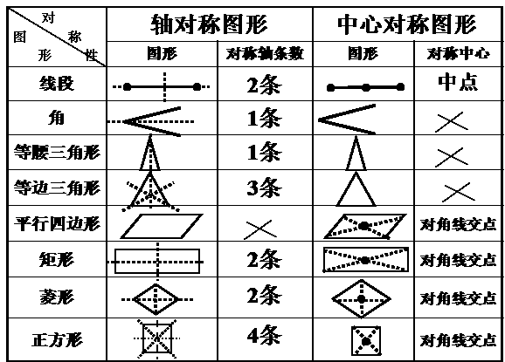
【总结升华】线段、角、等腰三角形、等边三角形、平行四边形、矩形、菱形、正方形是重要的几种对称几何图形，要了解其性质特点更要熟记.
类型二、作图
3. 已知：如图甲，试用一条直线把图形分成面积相等的两部分（至少三种方法）.
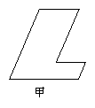
【答案与解析】 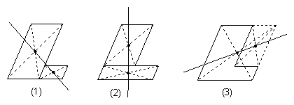
【总结升华】解决这类问题时，关键是将图形转化成两个中心对称图形（如果原图形本身就是中心对称图形，则直接过对称中心作直线即可），再由两点确定一条直线，过两个对称中心画直线即满足.
举一反三 【变式】如图①， 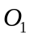，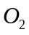，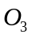，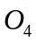为四个等圆的圆心，A，B，C，D为切点，请你在图中画出一条直线，将这四个圆分成面积相等的两部分，并说明这条直线经过的两个点是 ；如图②，，，，，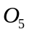为五个等圆的圆心，A，B，C，D，E为切点，请你在图中画出一条直线，将这五个圆分成面积相等的两部分，并说明这条直线经过的两个点是 ．
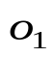
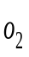
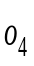
图①
图②
D

【答案】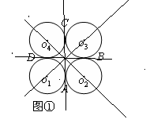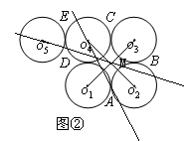
图①：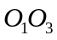或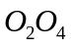或AC或BD;图②：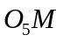或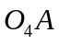
类型三、利用图形变换的性质进行计算或证明
4. （2014春•青神县校级月考）已知：如图，三角形ABM与三角形ACM关于直线AF成轴对称，三角形ABE与三角形DCE关于点E成中心对称，点E、D、M都在线段AF上，BM的延长线交CF于点P．
（1）求证：AC=CD；（2）若∠BAC=2∠MPC，请你判断∠F与∠MCD的数量关系，并说明理由．
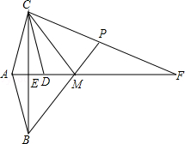
【解题思路】（1）利用中心对称图形的性质以及轴对称图形的性质得出全等三角形进而得出对应线段相等；（2）利用（1）中所求，进而得出对应角相等，进而得出答案．
【答案与解析】（1）证明：∵△ABM与△ACM关于直线AF成轴对称，
∴△ABM≌△ACM，AB=AC，
又∵△ABE与△DCE关于点E成中心对称，
∴△ABE≌△DCE，AB=CD，AC=CD；
（2）∠F=∠MCD．
理由：由（1）可得∠BAE=∠CAE=∠CDE，∠CMA=∠BMA，
∵∠BAC=2∠MPC，∠BMA=∠PMF，
∴设∠MPC=α，则∠BAE=∠CAE=∠CDE=α；设∠BMA=β，则∠PMF=∠CMA=β，
∴∠F=∠CPM﹣∠PMF=α﹣β，∠MCD=∠CDE﹣∠DMC=α﹣β，
∴∠F=∠MCD．
【总结升华】此题主要考查了中心对称图形的性质以及全等三角形的性质等知识，根据题意得出对应角相等进而得出是解题关键．
举一反三【变式】如图，三个圆是同心圆，则图中阴影部分的面积为 ．
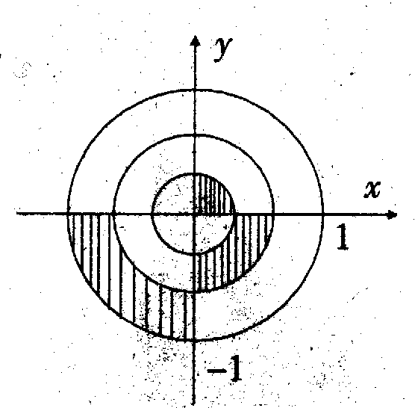 【答案】.

